**2. Gestione pacchetto**

**2.1 Crea Pacchetto**

|  |  |
| --- | --- |
| Nome del test case: | TCS18 |
| Data e ora: | 16 Gennaio 2020 9:40 |
| Tester: | Mariarosaria Esposito |
| Output atteso: | La creazione non va a buon fine perché il codice del pacchetto è già esistente. |
| Output del sistema: | La creazione non va a buon fine perché il codice del pacchetto è già esistente. |
| Esito del test: | Corretto |
| Numero prove: | 1 |
| Categoria: | EsistenzaC |

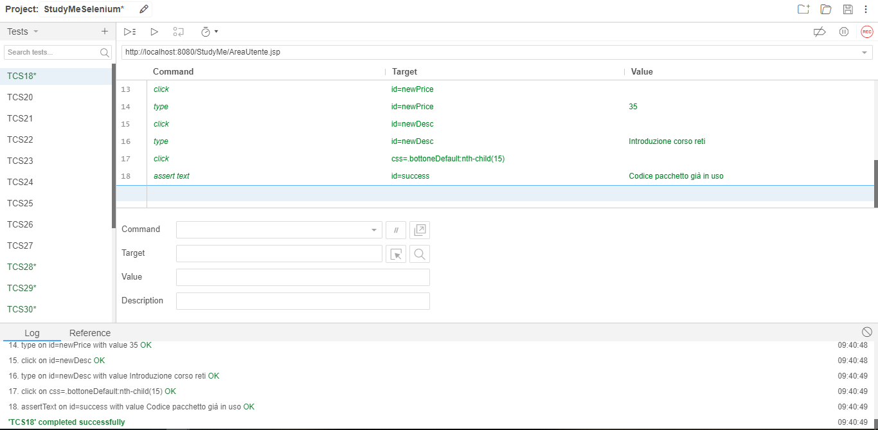

|  |  |
| --- | --- |
| Nome del test case: | TCS20 |
| Data e ora: | 15 Gennaio 2020 16:50 |
| Tester: | Mariarosaria Esposito |
| Output atteso: | La creazione non va a buon fine perché non rispetta i criteri di lunghezza per il titolo. |
| Output del sistema: | La creazione non va a buon fine perché non rispetta i criteri di lunghezza per il titolo. |
| Esito del test: | Corretto |
| Numero prove: | 1 |
| Categoria: | LunghezzaT |

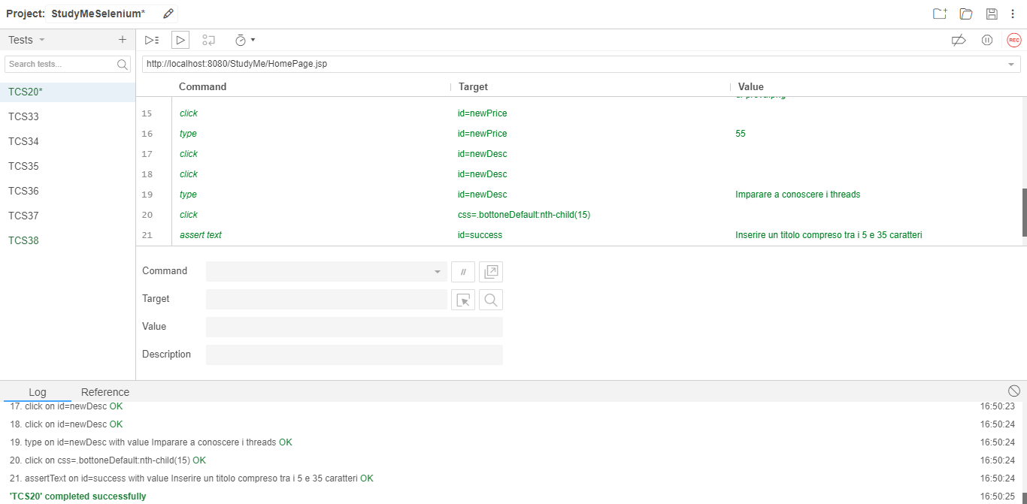

|  |  |
| --- | --- |
| Nome del test case: | TCS21 |
| Data e ora: | 15 Gennaio 2020 17:02 |
| Tester: | Mariarosaria Esposito |
| Output atteso: | La creazione non va a buon fine perché il pacchetto con il titolo “Imparare a conoscere i threads” è già esistente. |
| Output del sistema: | La creazione non va a buon fine perché il pacchetto con il titolo “Imparare a conoscere i threads” è già esistente. |
| Esito del test: | Corretto |
| Numero prove: | 1 |
| Categoria: | EsistenzaT |

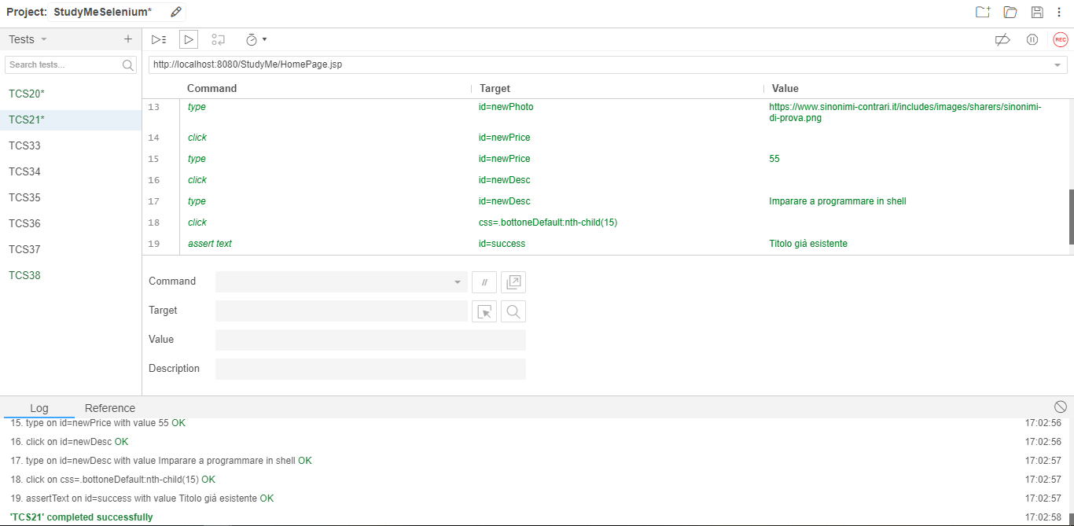

|  |  |
| --- | --- |
| Nome del test case: | TCS22 |
| Data e ora: | 15 Gennaio 2020 17:34 |
| Tester: | Mariarosaria Esposito |
| Output atteso: | La creazione non va a buon fine perché il Prezzo non rispetta i criteri di formato. |
| Output del sistema: | La creazione non va a buon fine perché il Prezzo non rispetta i criteri di formato. |
| Esito del test: | Corretto |
| Numero prove: | 1 |
| Categoria: | FormatoP |

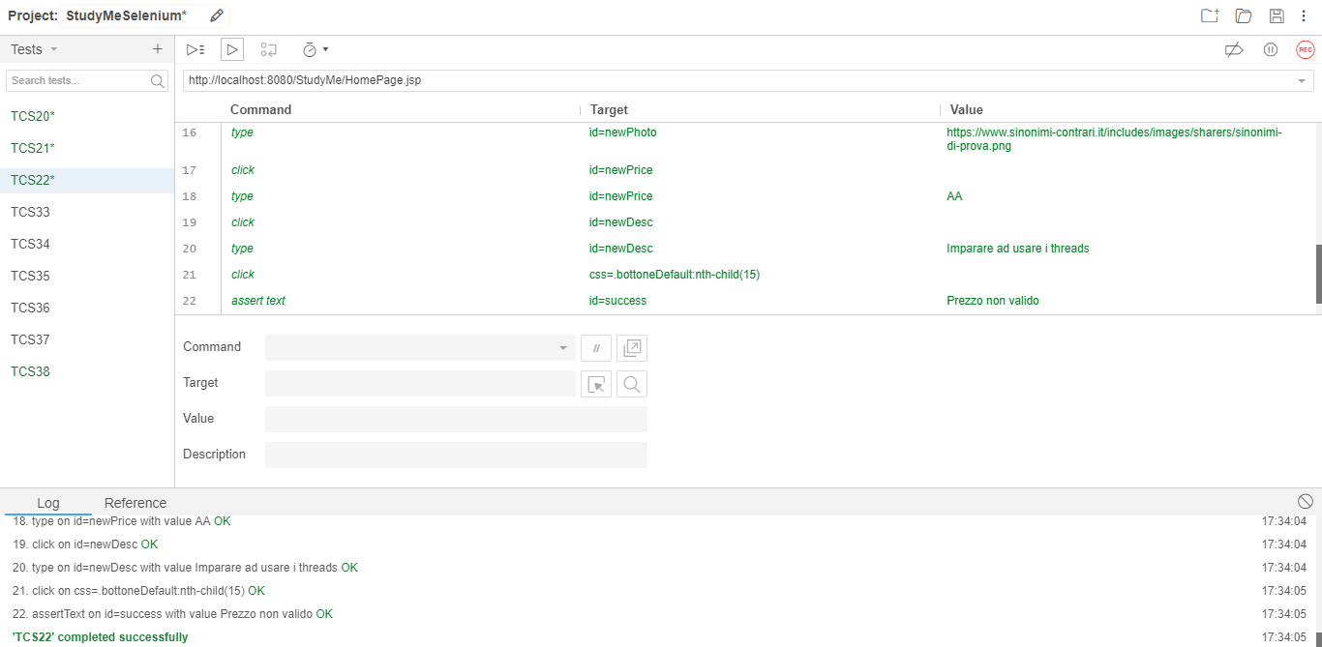

|  |  |
| --- | --- |
| Nome del test case: | TCS23 |
| Data e ora: | 15 Gennaio 2020 17:44 |
| Tester: | Mariarosaria Esposito |
| Output atteso: | La creazione non va a buon fine perché non è stato compilato il campo di Descrizione. |
| Output del sistema: | La creazione non va a buon fine perché non è stato compilato il campo di Descrizione. |
| Esito del test: | Corretto |
| Numero prove: | 1 |
| Categoria: | EsistenzaD |

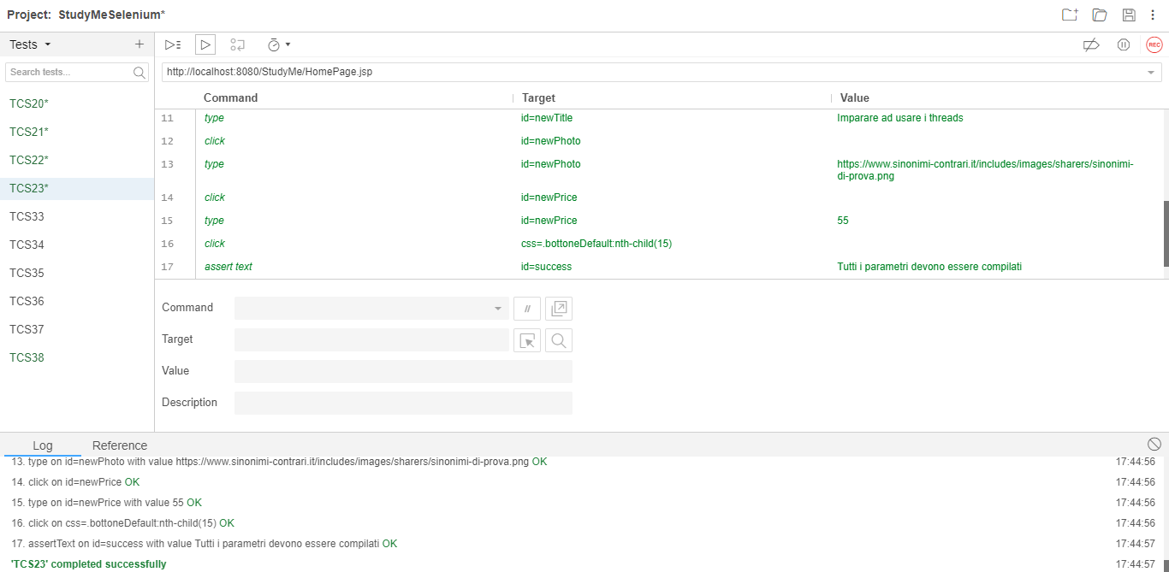

|  |  |
| --- | --- |
| Nome del test case: | TCS24 |
| Data e ora: | 15 Gennaio 2020 17:52 |
| Tester: | Mariarosaria Esposito |
| Output atteso: | La creazione non va a buon fine perché la Descrizione non rispetta i criteri di lunghezza. |
| Output del sistema: | La creazione non va a buon fine perché la Descrizione non rispetta i criteri di lunghezza. |
| Esito del test: | Corretto |
| Numero prove: | 1 |
| Categoria: | LunghezzaD |

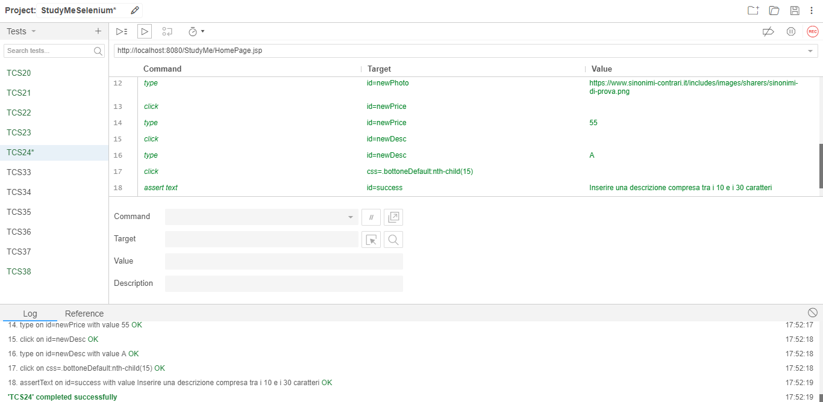

|  |  |
| --- | --- |
| Nome del test case: | TCS25 |
| Data e ora: | 16 Gennaio 2020 12:03 |
| Tester: | Mariarosaria Esposito |
| Output atteso: | L’insegnante può proseguire con la creazione perchè tutti i campi sono stati compilati correttamente. |
| Output del sistema: | L’insegnante può proseguire con la creazione perchè tutti i campi sono stati compilati correttamente. |
| Esito del test: | Corretto |
| Numero prove: | 1 |
| Categoria: | Formato, Esistenza, Lunghezza |

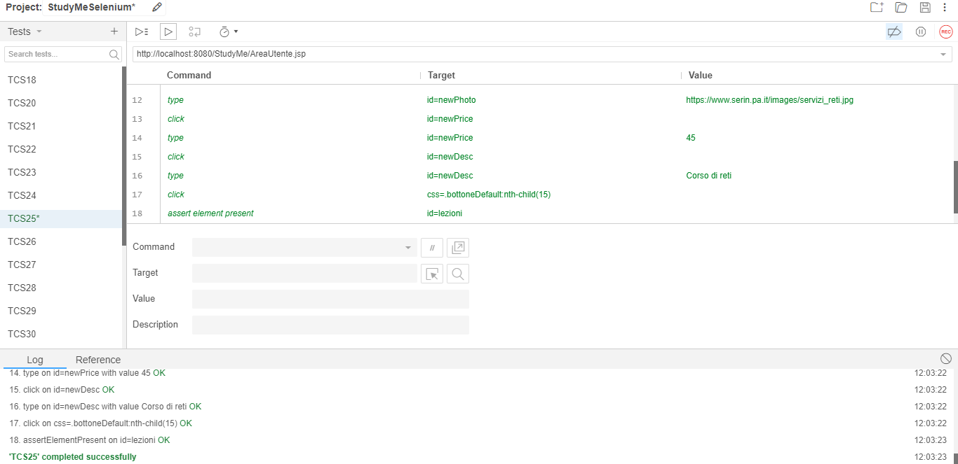

|  |  |
| --- | --- |
| Nome del test case: | TCS26 |
| Data e ora: | 15 Gennaio 2020 18:31 |
| Tester: | Mariarosaria Esposito |
| Output atteso: | La creazione non va a buon fine perché l’URL non rispetta i criteri di formato. |
| Output del sistema: | La creazione non va a buon fine perché l’URL non rispetta i criteri di formato. |
| Esito del test: | Corretto |
| Numero prove: | 1 |
| Categoria: | FormatoU |

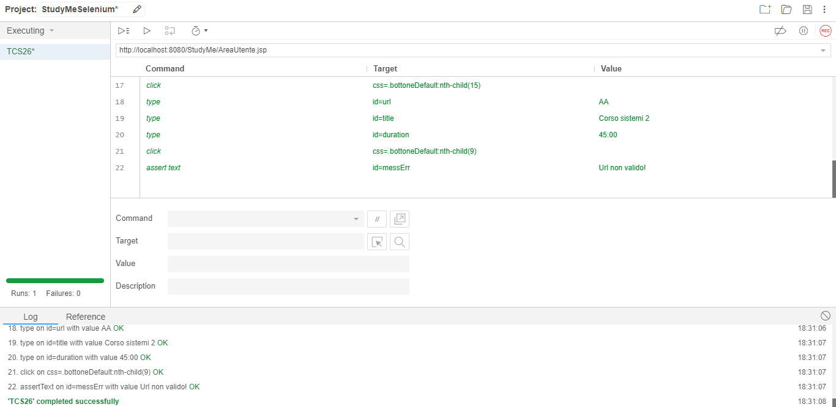

|  |  |
| --- | --- |
| Nome del test case: | TCS27 |
| Data e ora: | 15 Gennaio 2020 18:38 |
| Tester: | Mariarosaria Esposito |
| Output atteso: | La creazione non va a buon fine perché l’URL della lezione è già presente nel DB. |
| Output del sistema: | La creazione non va a buon fine perché l’URL della lezione è già presente nel DB. |
| Esito del test: | Corretto |
| Numero prove: | 1 |
| Categoria: | EsistenzaU |

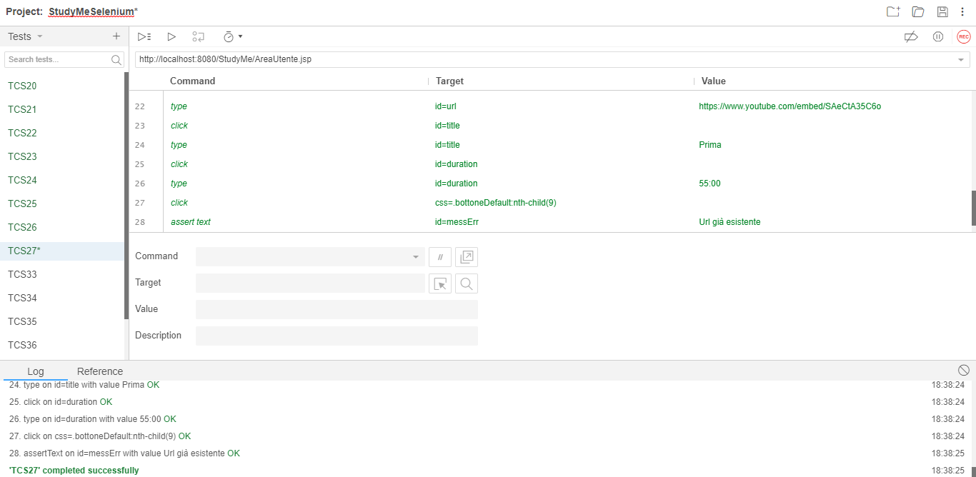

|  |  |
| --- | --- |
| Nome del test case: | TCS28 |
| Data e ora: | 16 Gennaio 2020 8:50 |
| Tester: | Mariarosaria Esposito |
| Output atteso: | La creazione non va a buon fine perché il Titolo non rispetta i criteri di lunghezza. |
| Output del sistema: | La creazione non va a buon fine perché il Titolo non rispetta i criteri di lunghezza. |
| Esito del test: | Corretto |
| Numero prove: | 1 |
| Categoria: | LunghezzaT |

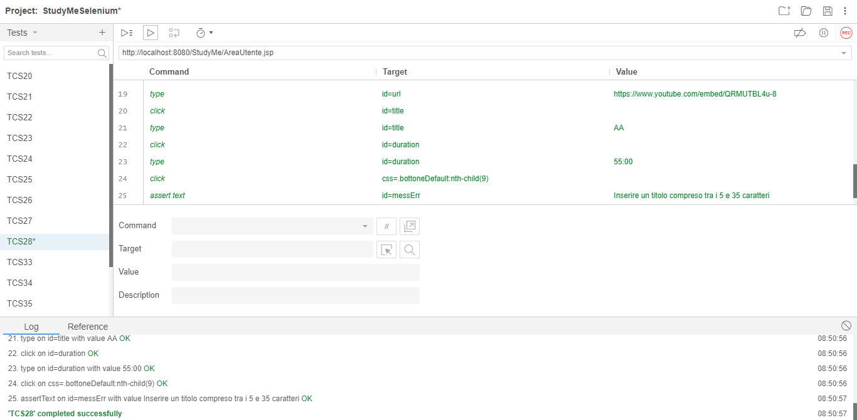

|  |  |
| --- | --- |
| Nome del test case: | TCS29 |
| Data e ora: | 16 Gennaio 2020 9:02 |
| Tester: | Mariarosaria Esposito |
| Output atteso: | La creazione non va a buon fine perché esiste già una lezione con il titolo “IMPARARE LA SHELL - INTRODUZIONE”. |
| Output del sistema: | La creazione non va a buon fine perché esiste già una lezione con il titolo “IMPARARE LA SHELL - INTRODUZIONE”. |
| Esito del test: | Corretto |
| Numero prove: | 1 |
| Categoria: | EsistenzaT |

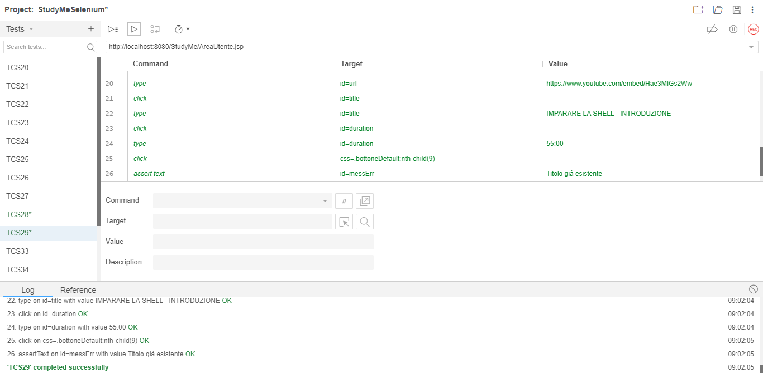

|  |  |
| --- | --- |
| Nome del test case: | TCS30 |
| Data e ora: | 16 Gennaio 2020 9:07 |
| Tester: | Mariarosaria Esposito |
| Output atteso: | La creazione non va a buon fine perché non tutti i campi sono stati compilati. |
| Output del sistema: | La creazione non va a buon fine perchè non tutti i campi sono stati compilati. |
| Esito del test: | Corretto |
| Numero prove: | 1 |
| Categoria: | Formato |

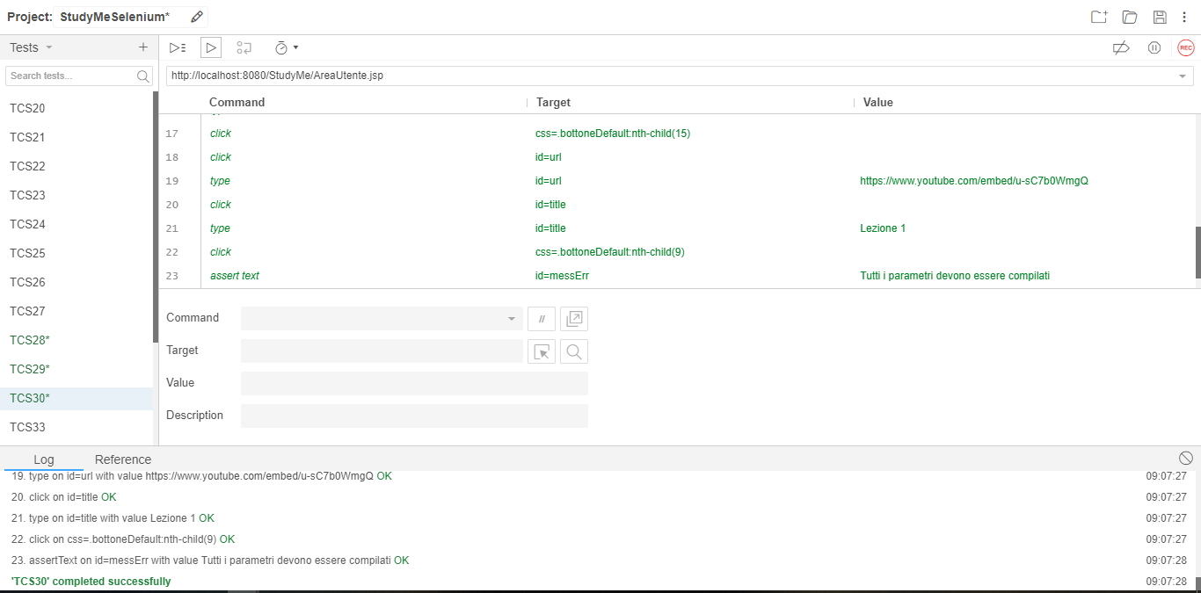

|  |  |
| --- | --- |
| Nome del test case: | TCS32 |
| Data e ora: | 16 Gennaio 2020 12:19 |
| Tester: | Mariarosaria Esposito |
| Output atteso: | L’insegnante può proseguire con la creazione perché tutti i campi sono stati compilati correttamente. |
| Output del sistema: | L’insegnante può proseguire con la creazione perché tutti i campi sono stati compilati correttamente. |
| Esito del test: | Corretto |
| Numero prove: | 1 |
| Categoria: | Formato, Esistenza, Lunghezza |

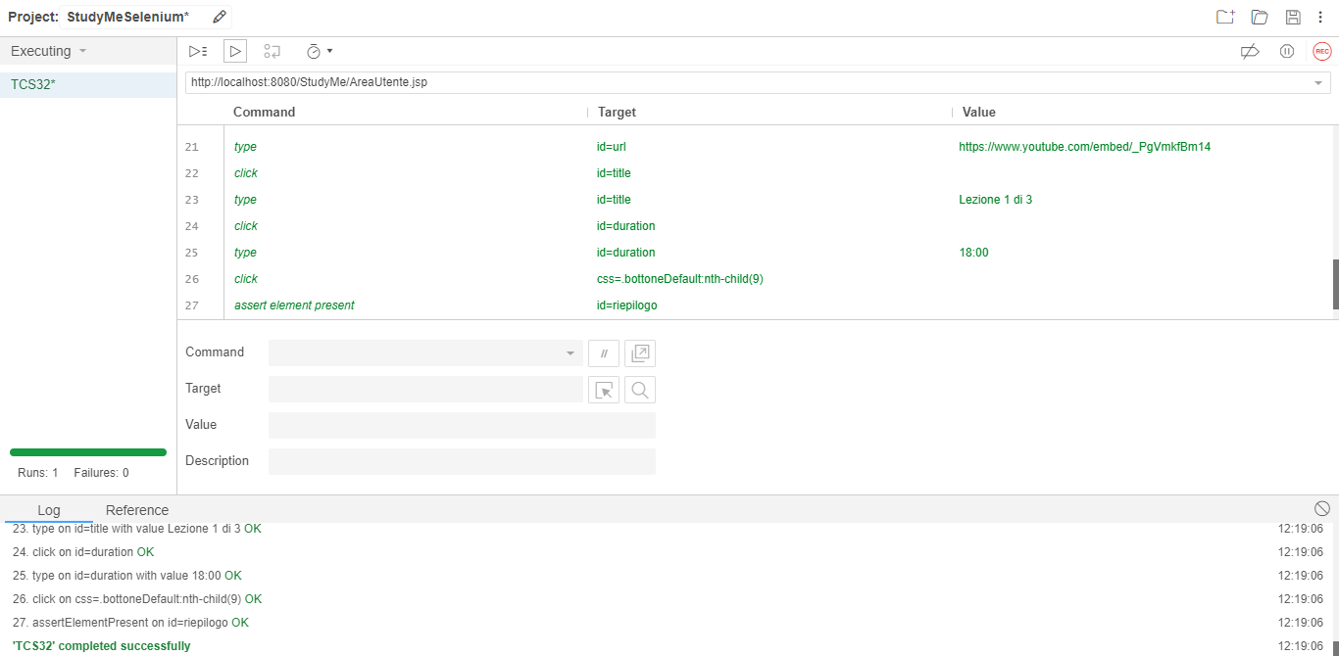

**2.2 Modifica pacchetto**

|  |  |
| --- | --- |
| Nome del test case: | TCS33 |
| Data e ora: | 15 Gennaio 2020 15:31 |
| Tester: | Mariarosaria Esposito |
| Output atteso: | La creazione non va a buon fine perché il Codice Pacchetto è già esistente. |
| Output del sistema: | La creazione non va a buon fine perchè il Codice Pacchetto è già esistente. |
| Esito del test: | Corretto |
| Numero prove: | 1 |
| Categoria: | EsistenzaP |

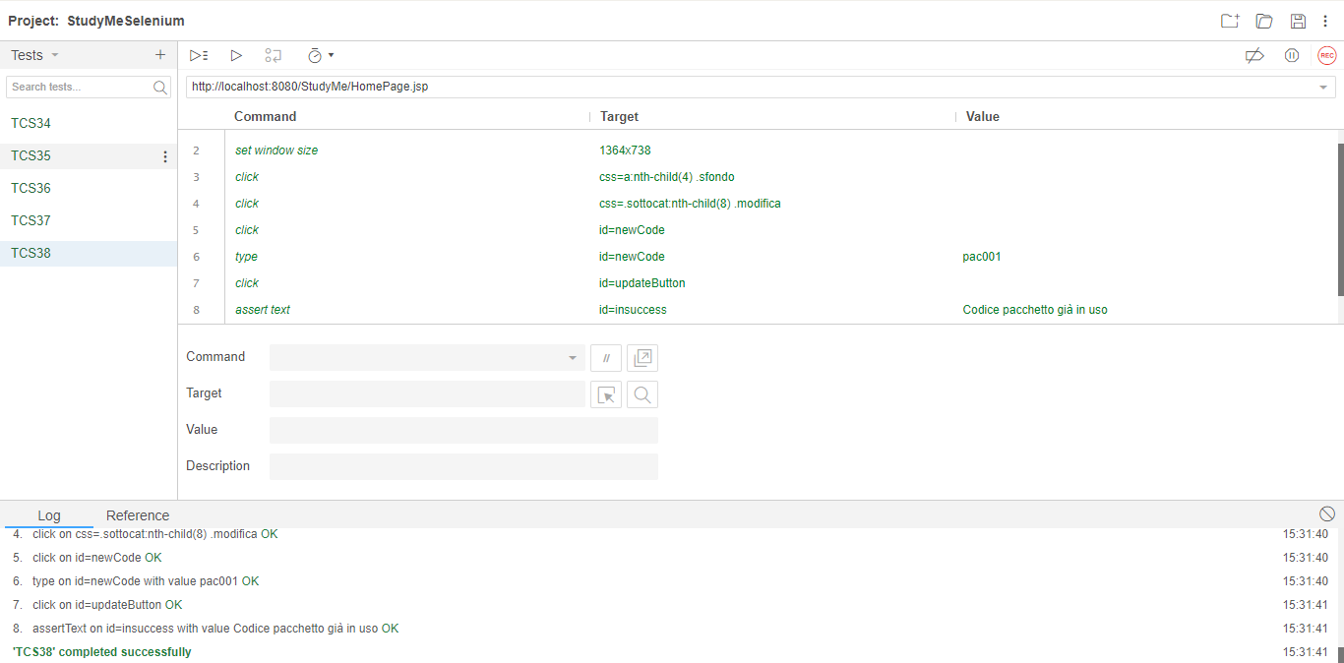

|  |  |
| --- | --- |
| Nome del test case: | TCS34 |
| Data e ora: | 15 Gennaio 2020 15:19 |
| Tester: | Mariarosaria Esposito |
| Output atteso: | La creazione non va a buon fine perché il Titolo non rispetta i criteri di lunghezza. |
| Output del sistema: | La creazione non va a buon fine perchè il Titolo non rispetta i criteri di lunghezza. |
| Esito del test: | Corretto |
| Numero prove: | 1 |
| Categoria: | LunghezzaT |

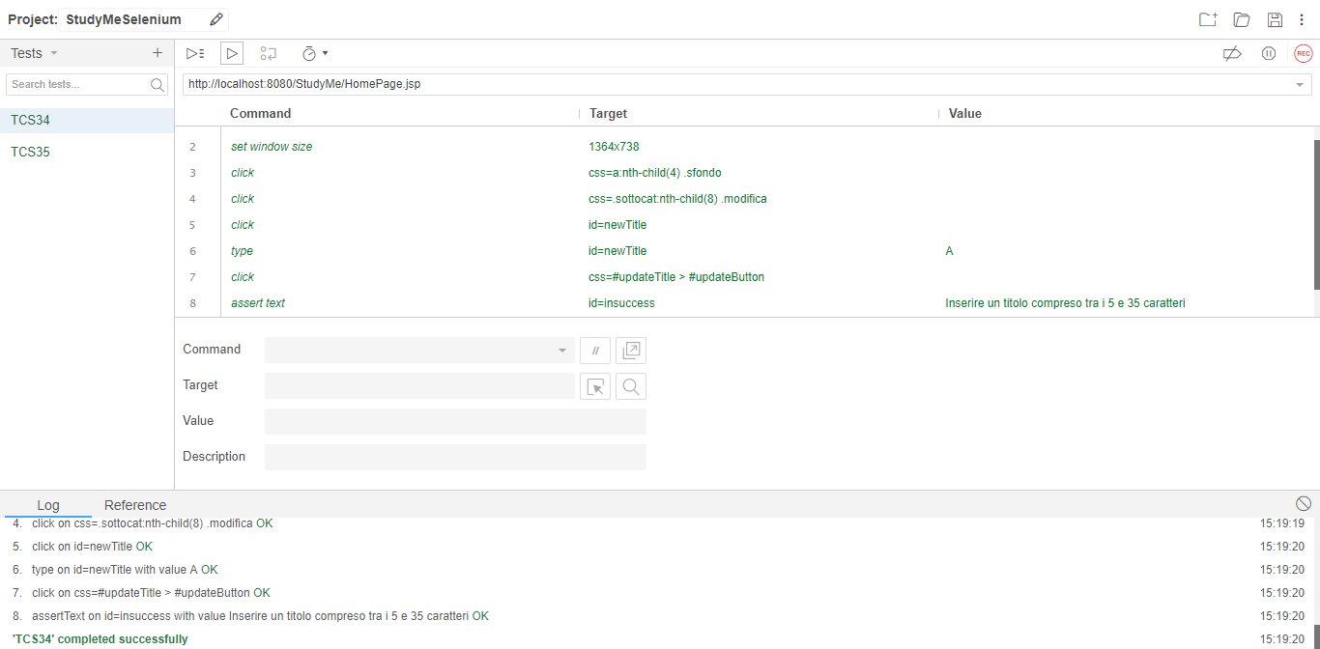

|  |  |
| --- | --- |
| Nome del test case: | TCS35 |
| Data e ora: | 15 Gennaio 2020 15:17 |
| Tester: | Mariarosaria Esposito |
| Output atteso: | La creazione non va a buon fine perché il Titolo è già assegnato ad un altro pacchetto. |
| Output del sistema: | La creazione non va a buon fine perchè il Titolo è già assegnato ad un altro pacchetto. |
| Esito del test: | Corretto |
| Numero prove: | 1 |
| Categoria: | EsistenzaT |

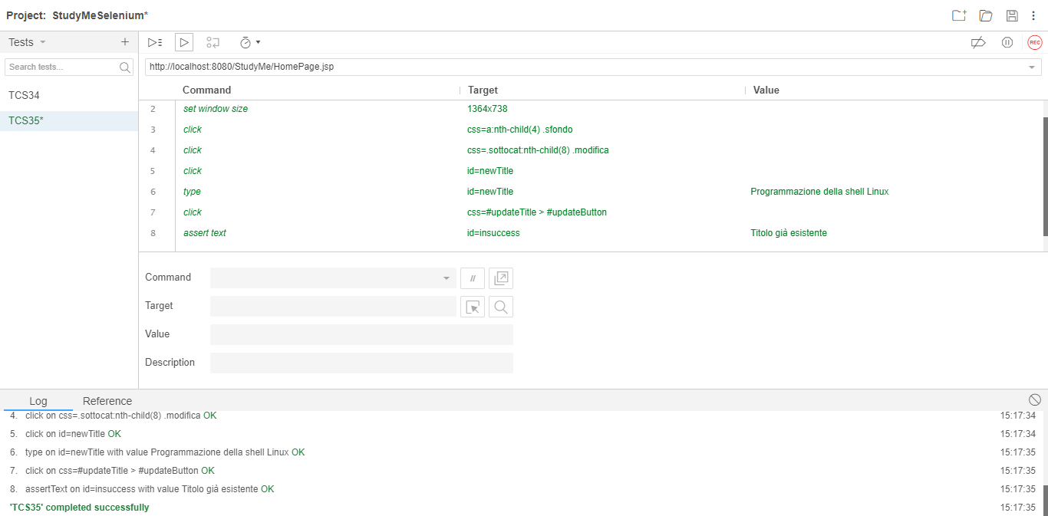

|  |  |
| --- | --- |
| Nome del test case: | TCS36 |
| Data e ora: | 15 Gennaio 2020 15:22 |
| Tester: | Mariarosaria Esposito |
| Output atteso: | La creazione non va a buon fine perché il Prezzo non rispetta i criteri di formato. |
| Output del sistema: | La creazione non va a buon fine perchè il Prezzo non rispetta i criteri di formato. |
| Esito del test: | Corretto |
| Numero prove: | 1 |
| Categoria: | FormatoP |

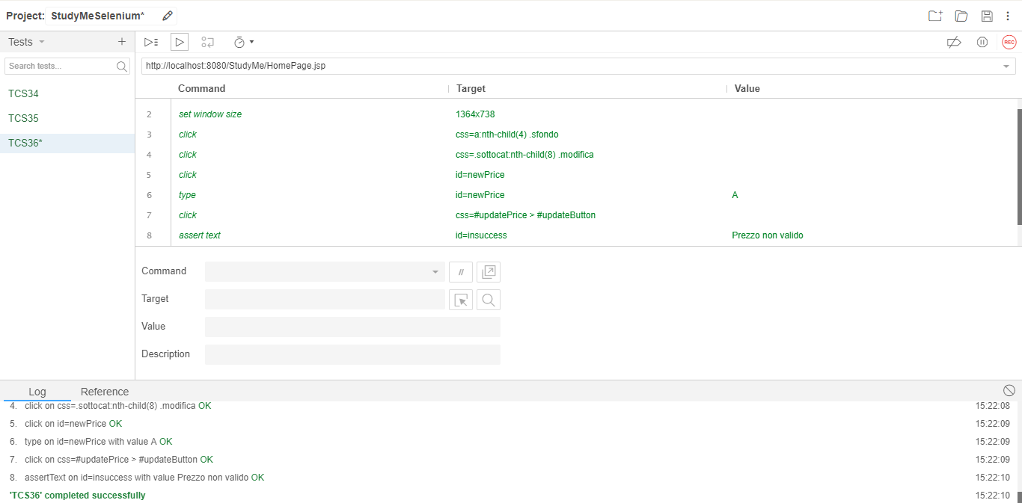

|  |  |
| --- | --- |
| Nome del test case: | TCS37 |
| Data e ora: | 15 Gennaio 2020 15:24 |
| Tester: | Mariarosaria Esposito |
| Output atteso: | La creazione non va a buon fine perché la Descrizione non rispetta i criteri di lunghezza. |
| Output del sistema: | La creazione non va a buon fine perchè la Descrizione non rispetta i criteri di lunghezza. |
| Esito del test: | Corretto |
| Numero prove: | 1 |
| Categoria: | LunghezzaD |

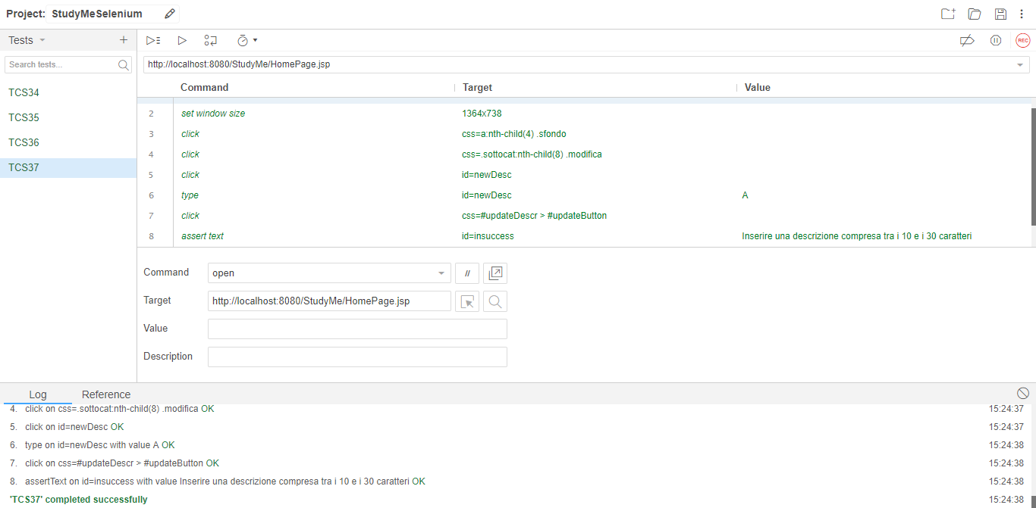

|  |  |
| --- | --- |
| Nome del test case: | TCS38 |
| Data e ora: | 15 Gennaio 2020 15:24 |
| Tester: | Mariarosaria Esposito |
| Output atteso: | La modifica va a buon fine in quanto il campo è stato inserito correttamente. |
| Output del sistema: | La modifica va a buon fine in quanto il campo è stato inserito correttamente. |
| Esito del test: | Corretto |
| Numero prove: | 1 |
| Categoria: | Formato, Esistenza, Lunghezza |

